Tecnologías utilizadas:

* Spring Boot
* PostgreSQL
* Postman
* Heroku (Nube de DB)

Servicios implementados:

Método: GET

<http://localhost:8090/api1/todos> (obtener todos los empleados):

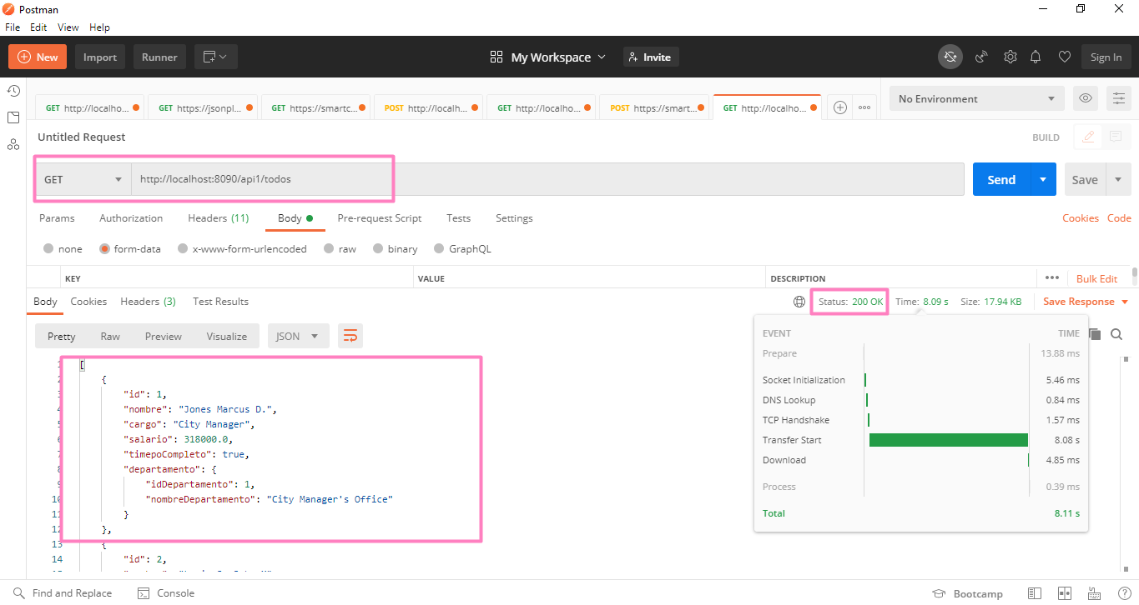

Servicio crear empleado con su departamento desde un archivo plano:

Método: POST

<http://localhost:8090/api1/crearEmpleado>

Para este servicio y la cantidad de datos se utilizó en la lógica un método que soporte multihilos y permita cargar los datos de forma asíncrona. Y múltiples archivos a la vez.

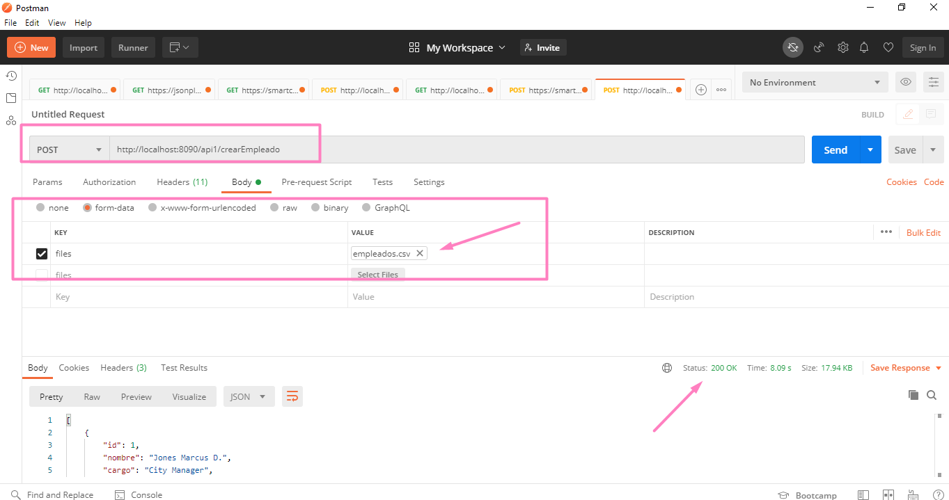

Servicio obtener los 5 empleados con el salario más alto.

Método: GET

<http://localhost:8090/api1/salario>

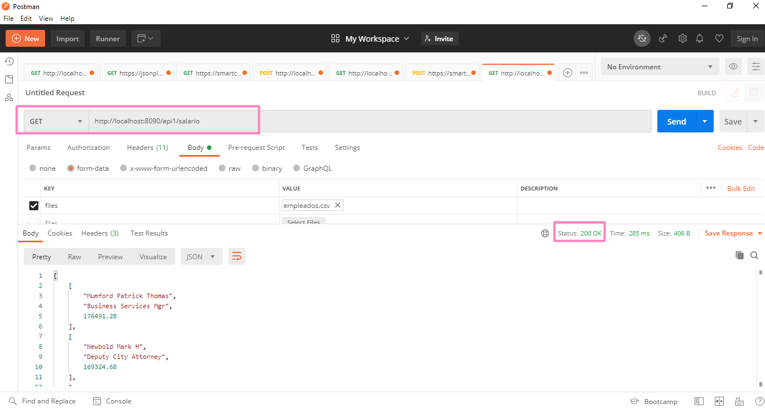

[

[

"Mumford Patrick Thomas",

"Business Services Mgr",

176491.28

],

[

"Newbold Mark H",

"Deputy City Attorney",

169324.68

],

[

"Jones Samuel G",

"Battalion Fire Chief",

100913.28

],

[

"Dunkle Bradley R",

"Deputy Chief Info Officer",

160291.68

],

[

"Wideman Pamela Jean",

"Dep Neighborhood Bus Svc Dir",

173541.61

]

]

Servicio con la sumatoria de salarios de acuerdo con su departamento:

Método: GET

<http://localhost:8090/api1/salarioDeparta>

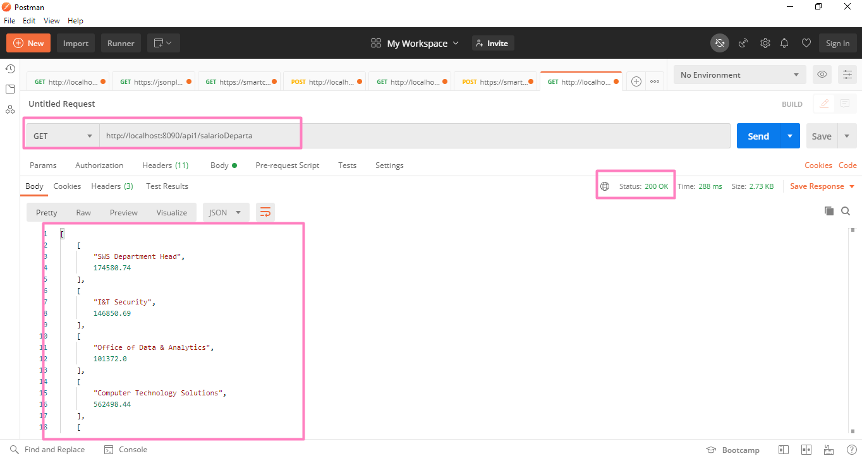

Servicio que permita obtener todos los empleados de un departamento indicado con su llave primaria y tener un paginador en el servicio para la cantidad devueltos.

Método: GET http://localhost:8090/api1/departamento/2?page=2

